**Relación entre la intensidad de sonido y la frecuencia**

De 25 encuestados, un 16% escuchó Laurel y un 84%, Yanny

Además de esto, pregunté si sabían por qué pasaba esto

Se pidió justificar las respuestas, acá vemos algunos ejemplos:

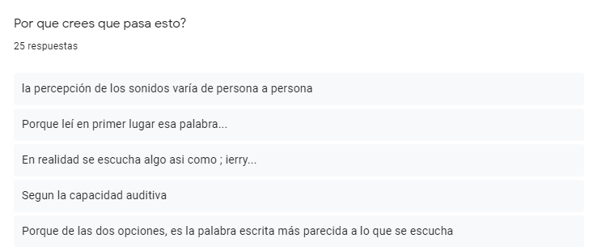

¿Qué es una frecuencia? La frecuencia del sonido es la cantidad de vibraciones del sonido por segundo. Mientras más alta sea la frecuencia más agudo será el sonido.

El objetivo de este trabajo es demostrar qué frecuencias escuchan los diferentes entrevistados.

Conclusión: Hubo una gran diferencia en los resultados, la mayoría de encuestados superaban la edad de los 30, estos mismos escucharon Yanny. Mientras que los que escucharon Laurel, no superaban la edad de 18. Esto confirmaría nuestra hipótesis, ya que una persona de más de 30 años no escucha las mismas frecuencias que uno de menos de 18.

Se envió el audio por WhatsApp y cada entrevistado lo escuchó en su celular.

Luego de esto, realicé una encuesta.